סטלה ומארי – קמת ונתת לי תות
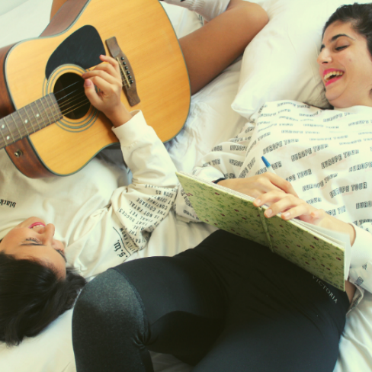
סינגל בכורה לצמד סטלה ומארי (25)
שרות מנגנות כותבות ומלחינות יחד מגיל 14
הכירו בלהקת נוער שהפיק אבי אלבוחר (טיפקס ועוד),
שהאמין בהן מאוד מהרגע הראשון והיה ברור שזה ילך לאלבום בהפקתו.
מגיל צעיר סטלה ומארי העריכו הפקות LIVE ושאפו לכך
ולכן עברו כברת דרך מוסיקלית ארוכה ומשמעותית יחד עד להוצאת הסינגל
באופן בלתי נמנע נוצר ביניהן חיבור רגשי חזק ומיוחד מאוד.
אחרי סיבוב הופעות אקוסטי בכל הארץ ושעות ארוכות של חזרות ועבודה יחד לדייק כל דבר עד לפרטים הכי קטנים,
תוך כדי עבודה קשה כדי לממן הכל ולא להתפשר על שום פרט ימים כלילות
נכנסו להקליט את הסינגל הראשון באולפני ברדו כשהן מנגנות ושרות לייב לצד הנגנים ז'אן פול זימבריס (החברים של נטשה), זיו הרפז, אילן קצ'קה, גדי בן אלישע ז"ל ואבי אלבוחר.

"מילים מילים זה לא פשוט
לאמר אוהב זאת לא טעות"

סטלה ומארי:
"לא דמיינו שהשיר הזה יהיה הסינגל הראשון או שבכלל נקליט אותו
אבל המון פעמים בחיים אנחנו לא מוצאים את המילים הנכונות
ותמיד התשובה היא
לאהוב
פשוט לאהוב
ולא משנה באיזה גיל"

וכדי להעביר את המסר הזה בצורה הכי מדויקת שיש, הן החליטו לביים את הקליפ בעצמן.

ליצירת קשר
0548955677 לימור
stellaandmarie@gmail.com

